Лабораторная работа №1

Авдеев Владислав ИКТ-31

Весь код есть также на гитхабе: <https://github.com/polerio7/MIET/tree/flic/OOP>

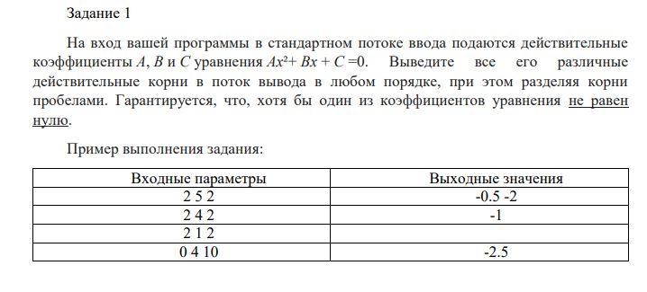

Код:

#include <iostream>

#include <math.h>

using namespace std;

int main(){

int a,b,c;

float D,x1,x2;

cout<<""<<endl;

cin>>a>>b>>c;

D=pow(b,2)-4*a*c;

if(a!=0){

    x1=float(-b+sqrt(D))/float(2*a);

    x2=float(-b-sqrt(D))/float(2*a);

}

else{

    x1=-float(c)/float(b);

    x2=float(-c)/float(b);

}

if(x1==x2) cout<<x1<<endl;

else cout<<x1<<' '<<x2<<endl;

return 0;

}

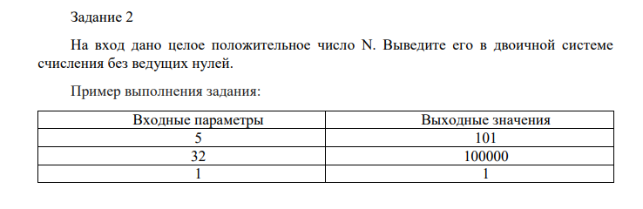

Код:

#include <iostream>

#include <math.h>

#include <string>

#include <algorithm>

using namespace std;

int main(){

    int N,n;

    string s;

    cin>>N;

    for(int i=0;N!=1;i++){

        s.append(to_string(N%2));

        N/=2;

    }

    s.append(to_string(1));

    reverse(s.begin(),s.end());

    n=stoi(s);

    cout<<n<<endl;

    return 0;

}

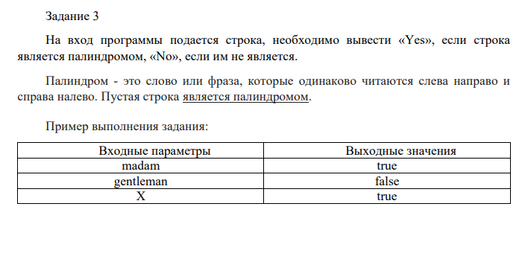

Код:

#include <iostream>

#include <math.h>

#include <string>

#include <algorithm>

using namespace std;

int main(){

    string s,m;

    getline(cin,s);

    m=s;

    reverse(m.begin(),m.end());

    if(m==s) cout<<"true"<<endl;

    else cout<<"false"<<endl;

    return 0;

}